13.04.2020
5 класс
Тема: Деление десятичных дробей
с.220-221 читать, правила учить. №1445(а-е), 1449, 1457(а).
самостоятельная работа
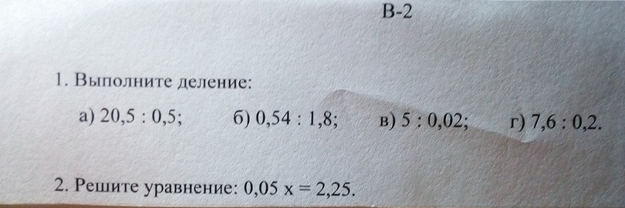

6 класс
Тема: Раскрытие скобок.
с.214- 215 читать, правила учить. №1236, 1237(а-д), 1238(а-з)
https://vk.com/away.php?utf=1&to=https%3A%2F%2Finfourok.ru%2Fvideouroki%2F2986
7класс
Тема: Линейная функция
с.201 Задача 3. №588(1,2), 597(2).
Самостоятельная рабата
1 вариант.
1). Функция задана формулой у = 3х + 18. Определите:
а). Чему равно значение у при х = - 2,5 ;
б). При каком значении х значение у равно – 3;
в). Проходит ли график функции через точку
А ( -5 ; 3 ) .
2). Постройте график функции у = 2х + 6 .
Укажите с помощью графика, чему равно значение у при х = 1,5
3). В одной и той же системе координат постройте графики функций у = - 0,5х и у = 3 . Определите координаты точки пересечения графиков.

8 класс
Тема Графическое решение квадратных уравнений
с.250 правило №640(1,3), 639(1), 635(1)
9 класс

